NIT 4. RAZRED/ 2. teden: LOČEVANJE ODPADKOV JE POMEMBNO
Ime in priimek:_______________
Na črte vpiši ustrezne pojme in odgovori na vprašanja.

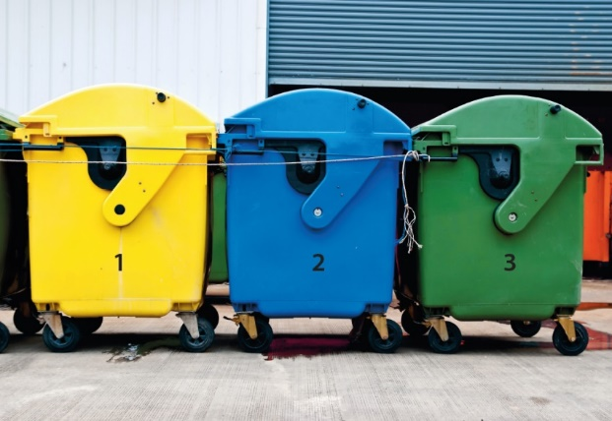
1 embalaža
2 papir
3 ostali odpadki

Kako imenujemo takšno skupino smetnjakov? Ekološki otok
Čemu so namenjeni? Ločevanju odpadkov.
Kaj se potem dogaja z odpadki? Odpeljejo jih v zbirališča odpadkov, kjer jih primerno predelajo/uničijo.
Pojasni pomen ločenega zbiranja odpadkov.
S tem skrbimo za zdravo in čisto okolje ter ga tako tudi ohranjamo.

Razvrsti odpadke na ustrezno mesto v preglednici.
biološki odpadki | bananin olupek, čajna vrečka, odpadlo listje, pokošena trava, jajčne lupine
embalaža | tetrapak, pločevinka, stiropor, plastenka
papir | stari zvezki škatla za jajca kartonasta škatla časopis reklamni letaki
steklo | kozarec, steklenica
ostali odpadki | palčka za čiščenje ušes, usnje, guma,  papirnati robčki, keramika

Kam bi odložil nevarne odpadke?

Zdravila: nevarni odpadki – zdravila ali vrnil v lekarno
Barve: nevarni odpadki – barve, laki
Baterije: nevarni odpadki – baterije
Odpadna elektronska oprema: nevarni odpadke – kosovni material, elektro material

